數學領域六上第5單元（5-1）教案
領域/科目 |  |  |  | 數學 |  |  | 設計者 | 李建泓
實施年級 |  |  |  | 六上 |  |  | 教學時間 | 40分鐘
活動名稱 |  |  |  | 認識圓周率
設計依據
學習重點 | 學習表現 | s-Ⅲ-2認識圓周率的意義，理解圓面積、圓周長、扇形面積與弧長之計算方式。 |  |  | 總綱與領綱之核心素養 | ●A1身心素質與自我精進  數-E-A1具備喜歡數學、對數學世界好奇、有積極主動的學習態度，並能將數學語言運用於日常生活中。  ●A2系統思考與解決問題  數-E-A2具備基本的算術操作能力、並能指認基本的形體與相對關係，在日常生活情境中，用數學表述與解決問題。  ●A3規劃執行與創新應變  數-E-A3能觀察出日常生活問題和數學的關聯，並能嘗試與擬訂解決問題的計畫。在解決問題之後，能轉化數學解答於日常生活的應用。  ●B1符號運用與溝通表達  數-E-B1具備日常語言與數字及算術符號之間的轉換能力，並能熟練操作日常使用之度量衡及時間，認識日常經驗中的幾何形體，並能以符號表示公式。  ●C1道德實踐與公民意識  數-E-C1具備從證據討論事情，以及和他人有條理溝通的態度。  ●C2人際關係與團隊合作  數-E-C2樂於與他人合作解決問題並尊重不同的問題解決想法。
學習重點 | 學習內容 | S-6-3圓周率、圓周長、圓面積、扇形面積：用分割說明圓面積公式。求扇形弧長與面積。知道以下三個比相等：（1）圓心角：360；（2）扇形弧長：圓周長；（3）扇形面積：圓面積，但應用問題只處理用（1）求弧長或面積。 |  |  | 總綱與領綱之核心素養
融入議題與其實質內涵 |  | ●性別平等教育  性E3覺察性別角色的刻板印象，了解家庭、學校與職業的分工，不應受性別的限制。  ●人權教育  人J4了解平等、正義的原則，並在生活中實踐。  ●生涯規劃教育  涯J2具備生涯規劃的知識與概念。
與其他領域/科目的連結 |  | 國語、健康與體育、社會、自然科學、綜合活動
教材  來源 |  | ●南一版數學六上第5單元
教學設備/資源 |  | ●課本、習作  ●電子書
學習目標
1.能實際測出圓的直徑及圓周的長度。
2.能理解不論圓的大小如何，圓周長和直徑的比值不變。
3.能理解不論圓的大小如何，圓周長大約是直徑的3.14倍。
4.能理解以直徑為基準時，圓周長和直徑的比值就是圓周率。
5.能理解圓周長÷直徑＝圓周率。
教學活動設計
教學活動內容及實施方式 |  |  |  |  |  |  |  |  | 時間 | 評量方式
●上課前，教師可以先介紹單元首頁的照片，提高學童學習的興趣，再以照片下方的問題引發學童學習本單元概念的動機。學童不必馬上解決問題，待學完本單元才回顧解題，可獲得自我解決問題的成就感。  ●暖身練習是依據先備經驗所設計的題目，教師可以視情況給予學童練習，複習之前所學。  ●單元首頁有學習前應有的先備經驗和學習要點，提供教師於授課前掌握內容要點，便於調整教學的深度或廣度。  【活動1】圓周長是直徑的幾倍  ○測量直徑、圓周長  ●布題一：咖啡杯墊的直徑是幾公分？（配合附件P7）  ․說說看，你是怎麼測量直徑？  ․兒童分組討論、發表。如：  ①拿出兩個三角板和一把直尺，如下圖，測量杯墊直徑的長度。  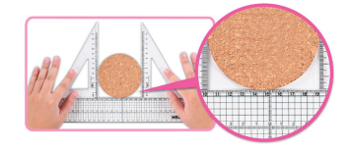  ②在紙上描出杯墊的形狀，剪下描好的圖形，把剪下的紙對摺，對摺後打開，測量直徑的長度。  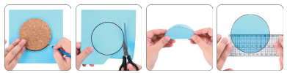  直徑是9公分。  ․圓周長大約是幾公分？  ․說說看，你是怎麼測量圓周長？  ․兒童分組討論、發表。如：  ①在杯墊上做記號，對齊尺上的刻度0，滾動一圈，記號所對的刻度就是圓周長，如下圖。  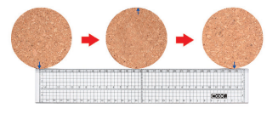  ②用一條緞帶繞杯墊1圈，如下圖：  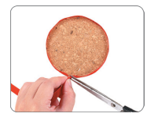  把緞帶拉直，用直尺測量緞帶的長，圓周長大約是28.3公分，如下圖：  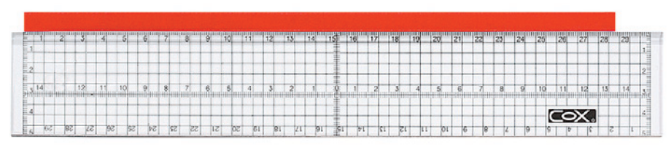  ●布題二：承布題一，圓周長28.3公分大約是直徑9公分的幾倍？（用四捨五入法求商到小數第二位）  ․兒童分組討論、發表。如：  ①圓周長是28.3公分。  ②直徑是9公分。  ③圓周長大約是直徑的幾倍？  ․兒童分組討論、發表。如：  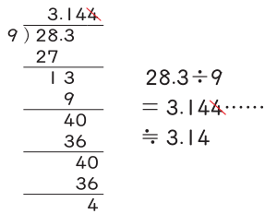  答：約3.14倍  ●布題三：拿出附件P9、P11的圖卡，量量看各圓的直徑和圓周長大約是幾公分？記錄在下面的表格裡。  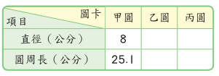  ․兒童分組討論、發表。如：  ①測量甲圓、乙圓和丙圓的直徑。  ②測量甲圓、乙圓和丙圓的圓周長。  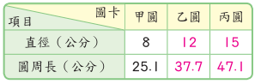  ․甲圓的周長大約是直徑的幾倍？（用四捨五入法求商到小數第二位）  ․兒童分組討論、發表。如：把圓周長÷直徑來計算。  ①甲圓：  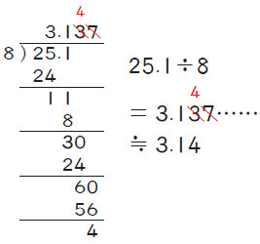  甲圓的周長大約是直徑的3.14倍。  答：約3.14倍  ․乙圓的周長大約是直徑的幾倍？  ②乙圓：  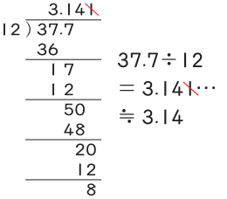  乙圓的周長大約是直徑的3.14倍。  ․丙圓的周長大約是直徑的幾倍？  ③丙圓：  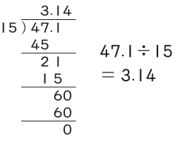  丙圓的周長大約是直徑的3.14倍。  ․說說看，你發現了什麼？  ․兒童分組討論、發表。如：甲圓的圓周長大約是直徑的3.14倍。乙圓和丙圓的圓周長也大約是直徑的3.14倍。  ․說說看，圓周長和直徑有什麼關係？  ․兒童分組討論、發表。如：每個圓的周長大約是直徑的3.14倍。  ․每一個圓的周長大約都是直徑的3.14倍，要怎麼說？怎麼記？  ․兒童分組討論、發表。如：圓周長除以直徑大約等於3.14倍，可以記作「圓周長÷直徑＝圓周率」。  ․教師說明：每一個圓的圓周長除以它的直徑都大約是3.14，因此約定圓周長除以直徑稱為圓周率。為了計算方便，通常用3.14表示圓周率，並於寫答時須注意寫「約」。  ․兒童聆聽，凝聚共識。  ～第一節結束/共6節～ |  |  |  |  |  |  |  |  | 13  13  14 | ●參與討論  ●口頭發表  ●實作表現  ●參與討論  ●口頭發表  ●參與討論  ●口頭發表  ●實作表現  ●態度檢核
參考資料 |  |  | ●南一版數學六上教師手冊

